山 东 标 准 化 协 会 团 体 标 准

《电子导向快轨车辆 全景环视系统》

（征求意见稿）

编制说明

二〇二四年七月

目 录

一、 工作简况 1

（一） 任务来源 1

（二） 起草单位和主要起草人 1

（三） 起草单位和主要起草人任务分工 1

（四） 起草过程 1

二、 标准制定的目的和意义 2

三、 标准编制原则、主要技术内容和确定依据 4

（一） 标准编制原则 4

（二） 主要技术内容 4

（三） 确定依据 4

四、 与现行相关法律、行政法规和其他标准的关系 7

五、 重大分歧意见的处理过程、处理意见及其依据 7

六、 其他需要说明的内容 7

# 工作简况

## 任务来源

根据《山东标准化协会关于下达2024年第二十批团体标准制修订计划的通知》（鲁标协字[2024]186号）计划编号SDAS2024102的要求，由山东标准化协会归口，并由中车青岛四方机车车辆股份有限公司、胶州市交通运输局、胶州市发展和改革局、青岛上合城乡融合发展集团有限公司、长沙莫之比智能科技有限公司共同起草。

## 起草单位和主要起草人

1.标准起草单位

中车青岛四方机车车辆股份有限公司、胶州市交通运输局、胶州市发展和改革局、青岛上合城乡融合发展集团有限公司、长沙莫之比智能科技有限公司

1. 主要起草人

刘泰、束展逸、丁颍、孙照岚、侯成滨、李意、杨进胜、李庆、周洋、李纲、孟钊

## 起草单位和主要起草人任务分工

|  |  |  |
| --- | --- | --- |
| 姓名 | 工作单位 | 任务分工 |
| 刘泰 | 中车青岛四方机车车辆股份有限公司 | 标准主要发起人和组织者，负责标准框架内容搭建、构思 |
| 束展逸 | 中车青岛四方机车车辆股份有限公司 | 标准主要发起人和组织者 |
| 孙照岚 | 中车青岛四方机车车辆股份有限公司 | 参与标准编写 |
| 侯成滨 | 中车青岛四方机车车辆股份有限公司 | 参与标准编写 |
| 丁颍 | 中车青岛四方机车车辆股份有限公司 | 参与标准编写 |
| 李意 | 中车青岛四方机车车辆股份有限公司 | 参与标准编写 |
| 杨进胜 | 胶州市交通运输局 | 参与标准编写 |
| 李庆 | 胶州市交通运输局 | 参与标准编写 |
| 周洋 | 胶州市发展和改革局 | 参与标准编写 |
| 李纲 | 青岛上合城乡融合发展集团有限公司 | 参与标准编写 |
| 孟钊 | 长沙莫之比智能科技有限公司 | 参与标准编写 |

## 起草过程

1.预研阶段

2023年11月，项目组对行业管理部门、主机厂、系统制造商、检测机构等相关方进行了调研，梳理了各方对电子导向快轨车辆全景环视系统的使用需求。并查阅和搜集文献、标准、管理规范和检测方法等相关资料，进行分析对比研究。并组织运营单位、厂家在胶州快轨车辆试验线进行了针对初稿内容的试验验证工作，验证安装、功能、性能及测试方法，试验结果表明指标参数合理可靠。

2.起草阶段

（1）标准计划下达后，在归口单位指导下，中车青岛四方机车车辆股份有限公司、胶州市交通运输局、胶州市发展和改革局、青岛上合城乡融合发展集团有限公司、长沙莫之比智能科技有限公司等单位成立了标准起草组，对电子导向快轨车辆全景环视系统的技术要求、试验要求、检验规则等进行了调研，并查阅和搜集文献、标准、检测方法等相关资料，进行分析对比研究，形成了本文件的草案稿。

（2）标准起草组对前期工作和标准草案深入讨论研究后，2024年7月形成了本文件的征求意见稿并发送山东省标准化协会，由山东省标准化协会进行意见征集。

# 标准制定的目的和意义

公路交通事故发生的大多数原因是由于驾驶员缺乏对车体周围环境的了解而导致的操作失误。根据交通部门公布的数据显示，因视觉盲区导致的行车安全问题在所有安全事故中约占32%。且由于电子导向快轨车辆具有车身较长、视觉盲区多、多节车厢之间夹角大等特点，相较于单节车厢，更容易发生车辆起步或泊车时碾压视野盲区内行人及非机动车的事故，尤其是人员密集场所此类事故风险尤其严重。

电子导向快轨车辆是城市轨道交通运营模式与先进汽车技术相融合的产品，相比较传统城市轨道交通，还应考虑城市道路交通中司机的开车习惯。但是受车辆车身结构、长度、A柱遮挡等因素影响，广角后视镜不能完全覆盖车身周围盲区，同时由于车身在转弯时会有一定角度的折叠，驾驶员不能同时观察到车身周围所有状况。因此，安装全景环视系统成为解决此问题行之有效的办法。

当前，电子导向快轨车辆的全景环视系统安装不够普遍，且由于车身较长、体积较大，结构复杂，因此已安装的全景环视系统质量参差不齐，主要表现在：

1.部分系统环视范围不够，安全预警作用微乎其微。

2.图像质量差，而电子导向快轨车辆整车至少需要8个及以上鱼眼摄像头，技术要求较高，部分产品图像错位、失真现象严重。

3.电子导向快轨车辆由于多编组铰接的结构，在行驶过程中车厢之间的夹角不断变化，不同车厢搭载摄像头的相对位置也在不断变化，目前应用的全景环视系统很多只能展示列车直线行驶的场景，不能满足实际需求。

基于以上原因，制定电子导向快轨车辆全景环视系统标准就显得十分必要。通过电子导向快轨车辆的全景环视设备的安装配置、性能指标等内容，最大限度减少司机视野盲区，增强列车对运行环境的自主感知能力，提高列车运行安全性。

本标准的制定，不仅可以规范营运车辆的全景环视系统的技术要求，统一全景环视系统的检验规则，提高电子导向快轨车辆的运行安全性，还可以推进列车智能感知技术的标准化规程。

# 标准编制原则、主要技术内容和确定依据

## 标准编制原则

a) 标准格式统一、规范，符合GB/T 1.1—2020要求。

b) 标准内容符合统一性、协调性、适用性、一致性、规范性要求。

c) 标准技术内容安全可靠、成熟稳定、经济适用、科学先进、节能环保。

d) 标准实施后有利于提高铁路产品质量、保障运输安全，符合铁路行业发展需求。

## 主要技术内容

1.标准的主要框架

本文件规定了电子导向快轨车辆全景环视系统范围、规范性引用文件、术语和定义、使用条件，技术要求，检验方法，检验规则，标志、包装、运输和贮存。

本标准适用于电子导向快轨车辆的全景环视系统。

2.标准的主要内容

标准的主要内容包括全景环视系统的使用条件、系统组成、功能要求、安装要求、接口要求、技术参数、性能要求、检验方法、检验规则、标志、包装、运输和贮存等内容。

功能要求主要针对全景环视系统的图像拼接功能、雷达报警、可视范围、视图切换、辅助线、人机交互等方面进行说明。

## 确定依据

### 相关标准和技术文献

GB/T 191—2008 包装储运图示标志

GB/T 2423.56 环境试验 第2部分：试验方法 试验：宽带随机振动和导则

GB 15084—2022 机动车辆 间接视野装置 性能和安装要求

GB/T 26775—2011 车载音视频系统通用技术条件

GB/T 28046.3—2011 道路车辆电气及电子设备的环境条件和试验

GB/T 39265—2020 道路车辆 盲区监测(BSD)系统性能要求及试验方法

JB/T 12111—2015 鱼眼监控镜头技术条件

QC/T 413-2015 汽车电气设备基本技术条件

(CN201210119219) 一种环视合成图重叠区域划分方法和环视合成图表示方法

(CN201210436918) 一种新的车载驾驶辅助图像生成方法

(CN201410229555) 一种用于车载环视系统摄像头参数标定的校正标志物

(CN201410245590) 一种环视标定合成效果的检测方法

(CN201410245586) 一种用于车载环视系统摄像头参数标定的特征点抽取方法

ISO 12233:2017 数码相机分辨率测量标准

ISO 15739 摄影电子静止图象成像噪声测量

ISO 16505:2019 道路车辆摄像监控系统的人类工效学和性能方面要求和试验规程

### 调研成果

在标准编制过程中，编写组开展多次内部研讨，就系统定义、功能需求和性能需求等问题反复讨论验证；同时还与汽车全景环视的专家、企业负责人和协会代表进行多次深入探讨，把控标准编制方向。通过邮件、电话及视频线上会议等方式广泛征求意见，同时向有关院校的专家教授征询了意见。对调研情况和专家意见进行总结归纳，为团体标准的编写提供了丰富的素材。

2023年6月，中车四方股份组织运营单位、厂家在胶州快轨车辆试验线进行了针对全景环视系统的试验验证工作，验证系统功能、性能及测试方法，试验结果如图1所示，试验结果表明指标参数合理可靠。

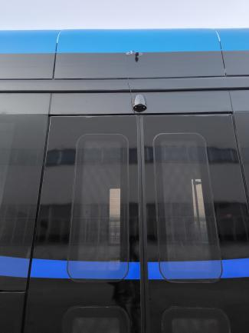 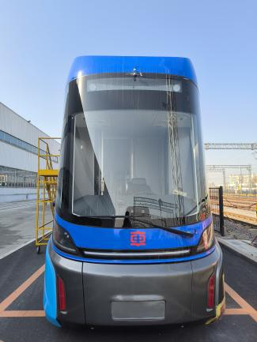

（a）摄像头布置

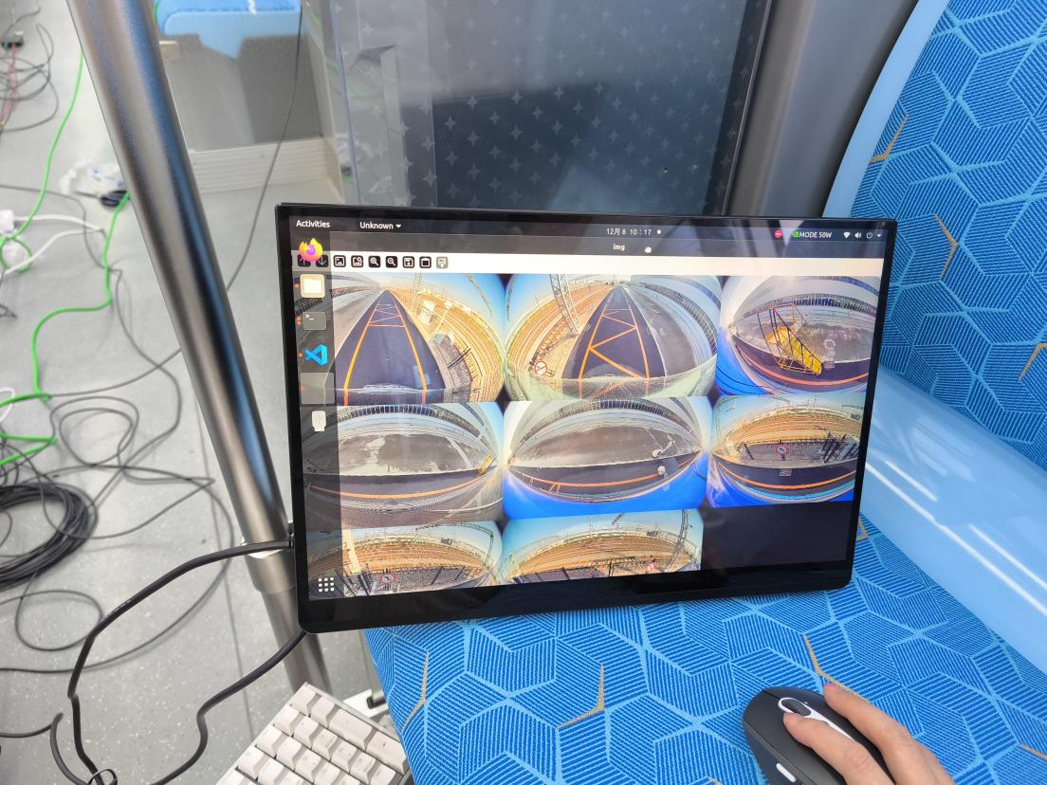

（b） 摄像头视野图像

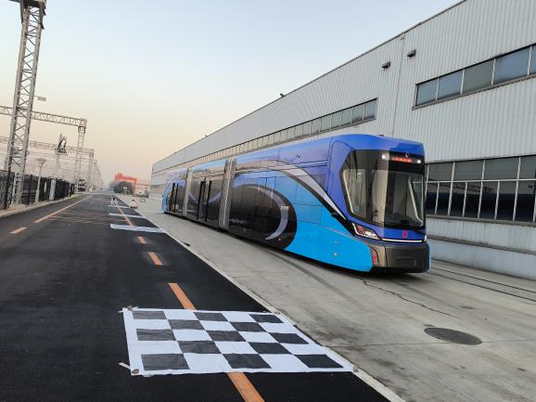

（c） 标定场地布置

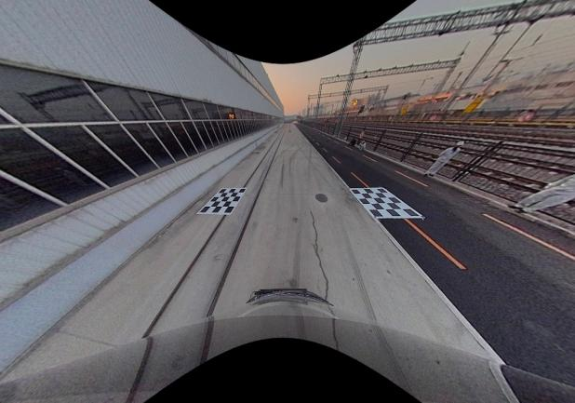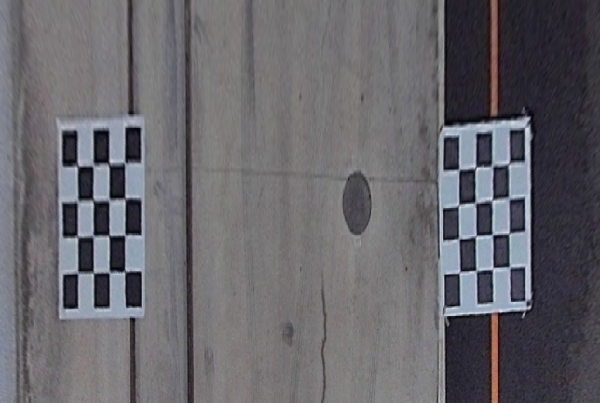

（d） 单个摄像头标定效果

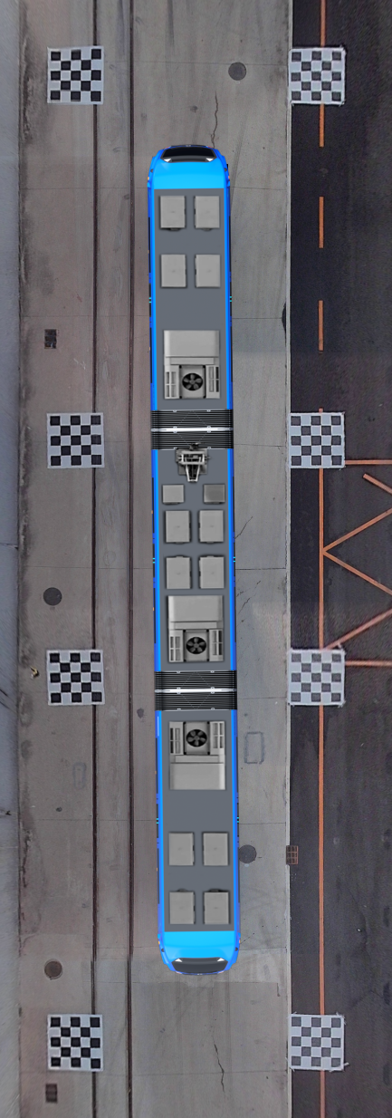

（e） 全景环视效果验证

图1 全景环视系统试验结果

# 与现行相关法律、行政法规和其他标准的关系

本文件符合现行法律、法规和强制性国家标准的规定，与其他相关强制性标准无冲突。

# 重大分歧意见的处理过程、处理意见及其依据

无。

# 其他需要说明的内容

无。

标准起草小组

2024年7月4日